Η ΛΙΒΕΛΟΥΛΑ ΚΑΙ Ο ΒΑΤΡΑΧΟΣ - ΠΑΙΔΙΚΟ ΠΑΡΑΜΥΘΙ

Γεια σας παιδάκια! Τι κάνετε; Ελπίζω να είστε όλα καλά! Σήμερα θα ακούσουμε μια ιστορία. Ένα παραμύθι για μια λιβελούλα και έναν βάτραχο. Ξέρετε τι είναι η λιβελούλα; Είναι ένα έντομο. Θα μπορούσαμε να πούμε ότι ίσως θμίζει λίγο πεταλούδα, αλλά δεν είναι πεταλούδα. Είναι... λιβελούλα! Ζει κυρίως κοντά σε λίμνες και ποτάμια. Στο κεφάλι της έχει δύο κοντές και λεπτές κεραίες και δύο μεγάλα μάτια. Η λιβελούλα πετάει αθόρυβα και είναι το ταχύτερο έντομο της φύσης. Μπορεί να πετάξει με 80 χιλιόμετρα την ώρα! Απίστευτο;! Να μια λιβελούλα σε φωτογραφία:

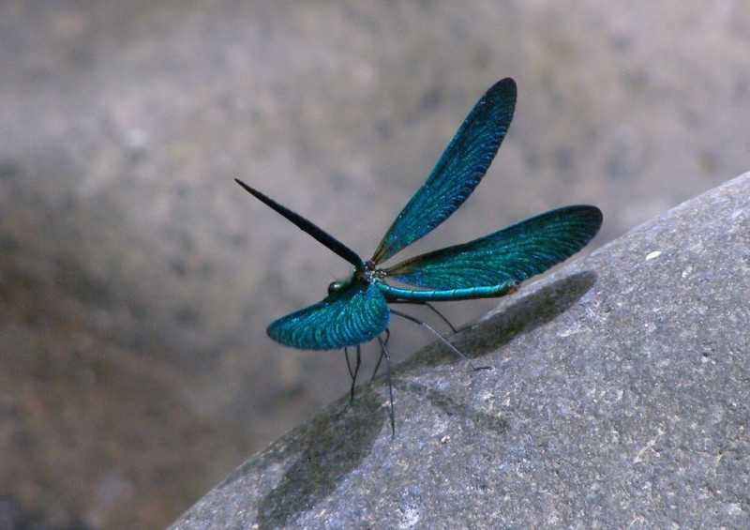

Πάμε τώρα να ακούσουμε την ιστορία της φίλης μας της λιβελούλας και του βατράχου. Πάτησε τον παρακάτω σύνδεσμο για να δεις το παραμύθι. https://www.youtube.com/watch?time_continue=226&v=XgcYkXYihlg&feature=emb_title
Σκέψεις/ερωτήσεις/ αφορμή για συζήτηση:
Πως σου φάνηκε η ιστορία;
Τι συναισθήματα είχε στην αρχή η λιβελούλα για τον βάτραχο;
Τι την έκανε να νιώθει έτσι;
Η λιβελούλα εμπιστεύθηκε αμέσως τον βάτραχο ή μέρα με τη μέρα;
Τι συναισθήματα είχε μετά, αφού γνωρίστηκαν;
Πως αντέδρασαν οι άλλες λιβελούλες όταν έμαθαν ότι η μικρή μας ηρωίδα είχε για φίλο έναν βάτραχο;
Τι της είπαν; Πως της φέρθηκαν;
Πιστεύεις ότι είναι επικίνδυνο να κάνεις για φίλο σου κάποιον που είναι διαφορετικός από εσένα;
Πως φέρθηκε ο βάτραχος στις λιβελούλες που δεν τον συμπαθούσαν, όταν το σπίτι τους έπιασε φωτιά;
Πιστεύεις ότι είναι σωστό να κρίνουμε κάποιον πριν τον γνωρίσουμε; Να λέμε δηλαδή ότι κάποιος είναι καλός ή κακός για φίλος μας, χωρίς πρώτα να έχουμε κάνει έστω και λίγη παρέα μαζί του;
Το ξέρεις ότι είμαστε όλοι διαφορετικοί μεταξύ μας αλλά όλοι ίσιοι;
Εάν ήσουν εσύ η λιβελούλα, τι θα έλεγες στις γιαγιάδες λιβελούλες που τόσα χρόνια σε συμβούλευαν να μένεις μακριά από τα βατραχάκια;
Έχεις κάποιον φίλο που να τον αγαπάς όσο η λιβελούλα τον βάτραχο;

Πάρε ένα χαρτί και ζωγράφισε τι σου έκανε μεγαλύτερη εντύπωση από την σημερινή ιστορία. Μπορείς επίσης να χωρίσεις με έναν σταυρό το χαρτί σου σε τέσσερα μέρη και να φτιάξεις τέσσερις διαφορετικές σκηνές από το παραμύθι (για παράδειγμα: την λιβελούλα όταν τρόμαξε βλέποντας τον βάτραχο, την λιβελούλα να κάνει παρέα με τον βάτραχο, την φωτιά που έπιασε στην φωλιά και τέλος μια ζωγραφιά όπου ο βάτραχος μα και όλες οι λιβελούλες είναι πλέον αγαπημένοι φίλοι).

